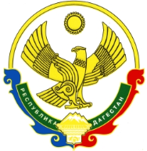

**РОССИЙСКАЯ ФЕДЕРАЦИЯ**

**РЕСПУБЛИКА ДАГЕСТАН**

**МИНИСТЕРСТВО ОБРАЗОВАНИЯ И НАУКИ РЕСПУБЛИКИ ДАГЕСТАН**

**МУНИЦИПАЛЬНОЕ БЮДЖЕТНОЕ ОБЩЕОБРАЗОВАТЕЛЬНОЕ УЧРЕЖДЕНИЕ**

**«ЧИРКЕЙСКИЙ ОБРАЗОВАТЕЛЬНЫЙ ЦЕНТР ИМ. А.ОМАРОВА»**

**368219, Республика Дагестан, Буйнакский район, с. Чиркей, ул. Имама Шамиля, тел.: 8 (988) 297 55 55,**

**адрес:** [**www.chirke.dagestanschool.ru**](http://www.chirke.dagestanschool.ru)**, e-mail:** [**chirkeyschool@yandex.ru**](mailto:chirkeyschool@yandex.ru)

**Реализация целевой программы**

**«Патриотическое воспитание граждан России»**

**в МБОУ «Чиркейский образовательный центр им. А. Омарова»**

|  |  |  |  |  |  |  |
| --- | --- | --- | --- | --- | --- | --- |
| № | Наименование мероприятий | Классы | Количество  Охваченных | Сроки | Ответственные | Приглашенные |
| 1 | Мероприятие - встреча с миротворцем в Сирии «Есть такая профессия – родину защищать» | 10-11 | 50 | 14 января | Зам. директора по ВР Казимагомедова З.М | Гамзатов А.М, миротворец в Сирии. |
| 2 | Акция «Армейский чемоданчик» , встреча с военнослужащими. | 9 – е | 100 | 19 февраля | Зам. директора по ВР Казимагомедова З.М | Бартиханов А.М, военнослужащий в Крыму. |
| 3 | Урок Мужества «900 блокадных дней Ленинграда» | 7- 8 | 120 | С 10-17 февраля | Руководитель МО истории Казиева Б.Г |  |
| 4 | Акция, приуроченная 20 – летию вывода войск из Афганистана | 5-8 | 200 | С 1 – 10 февраля | Руководитель МО истории Казиева Б.Г |  |
| 5 | Открытый классный час «Мы – патриоты России» | 4 а | 24 | 22 февраля | Классный руководитель Агаева А.Ю | Исаев Ш.Г, Гамзатов А.М |
| 6 | Музейный урок (пополнение школьного музея) | 7 а | 25 | 27 февраля | Зам. директора по ВР Казимагомедова З.М | Джигараев Р.Д |
| 7 | Единые классные часы «Горячее сердце» | 2-9 | 100 | 28 февраля | Зам. директора по ВР Казимагомедова З.М |  |
| 8 | Единые классные часы, посвященные Дню Защитника Отечества. | 1-11 | 900 | 22 февраля | Зам. директора по ВР Казимагомедова З.М |  |
| 9 | Общешкольное мероприятие «23 февраля – праздник доблести и чести» | 5-11 | 400 | 22 февраля | Зам. директора по ВР Казимагомедова З.М | Родительский комитет. |

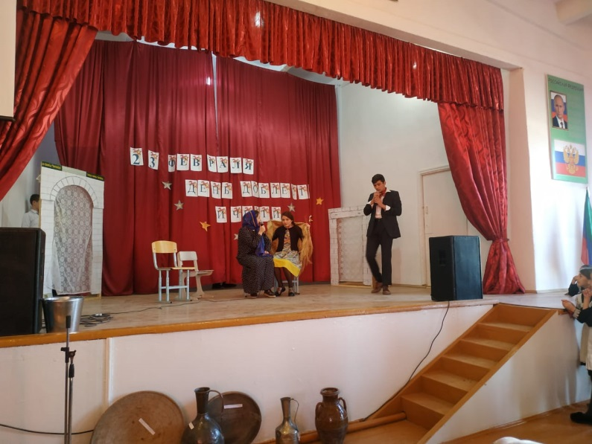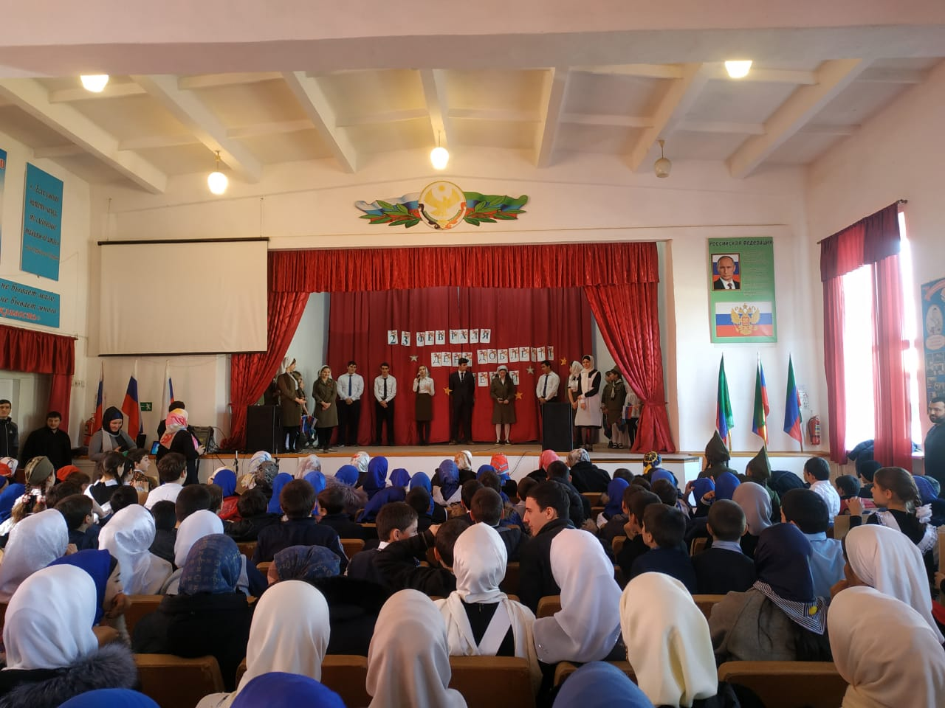

22 февраля проведено общешкольное мероприятие «23 февраля – праздник доблести и чести», охвачено 400 учащихся 5-11 классов.

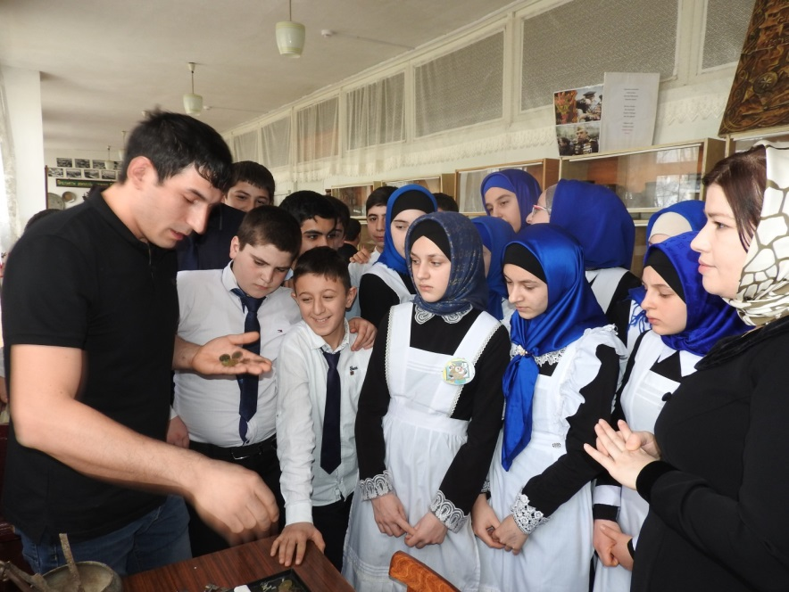

27 февраля в рамках проекта «Мой экспонат в музее» проведен Музейный урок (пополнение школьного музея)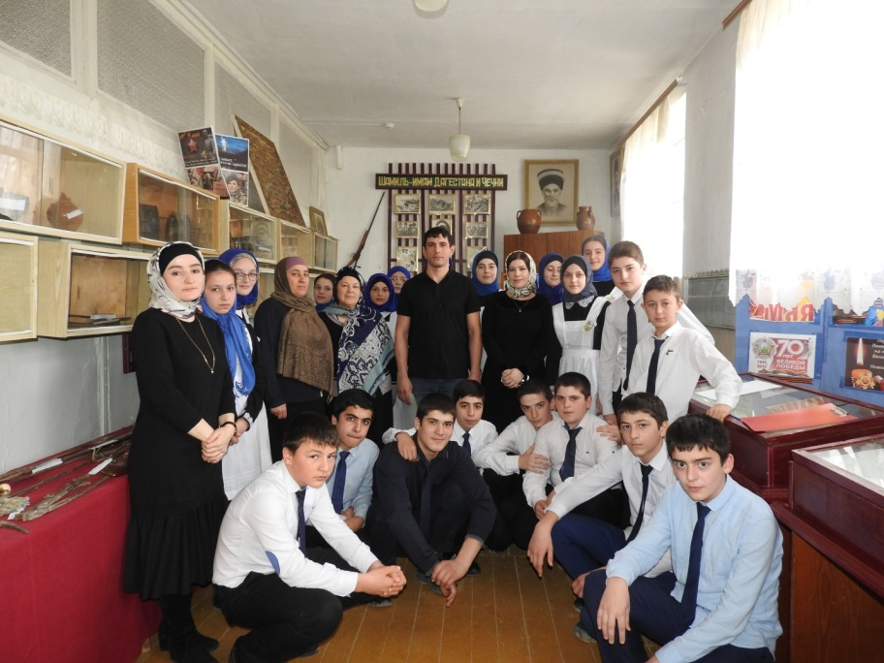с приглашением историка Джигараева Р.И

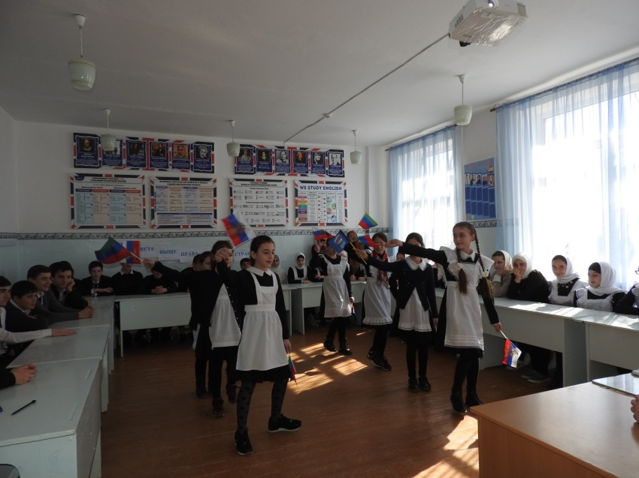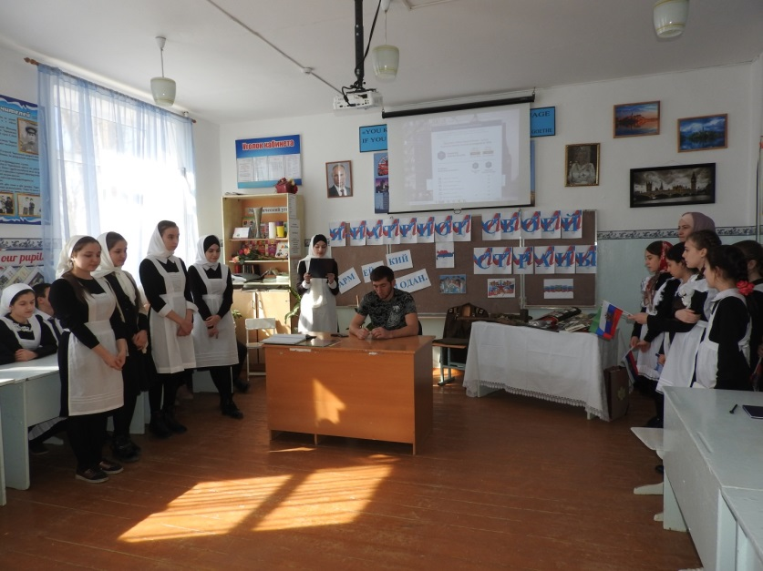

11 февраля проведена акция «Армейский чемоданчик» , встреча с военнослужащими- Бартихановым А.М, охвачено 100 учащихся 9-х классов.

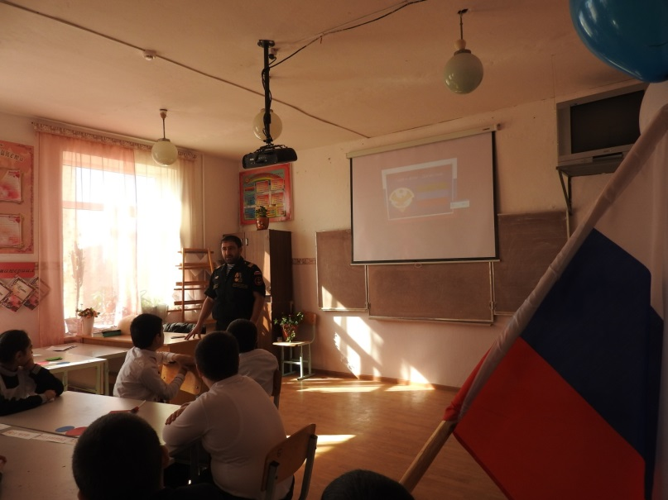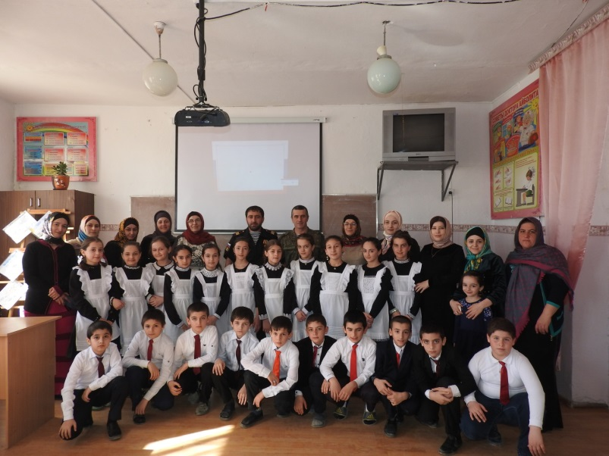

22 февраля в 4 а классе проведен открытый классный час «Мы – патриоты России» 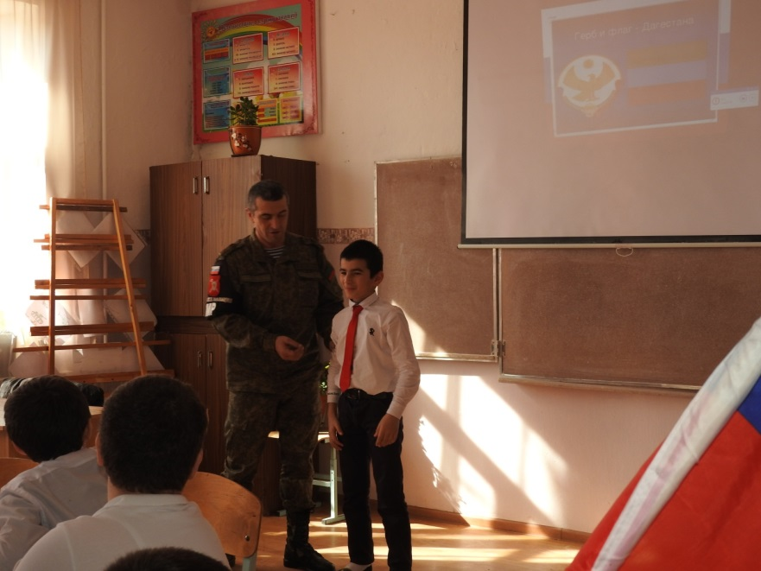, охвачено 24 учащихся. Приглашены военнослужащий Исаев Ш.Г, миротворец в Сирии Гамзатов А.М

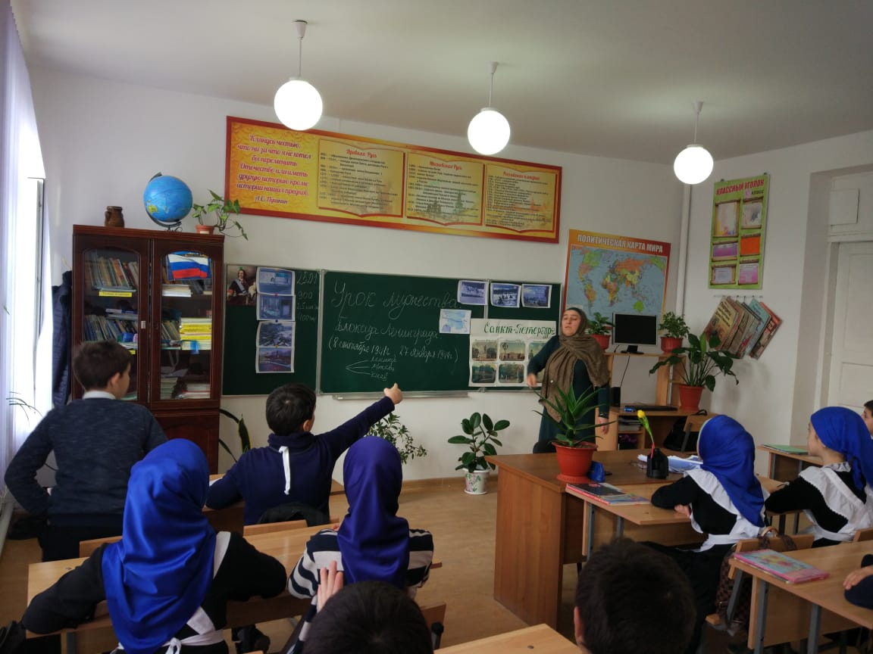

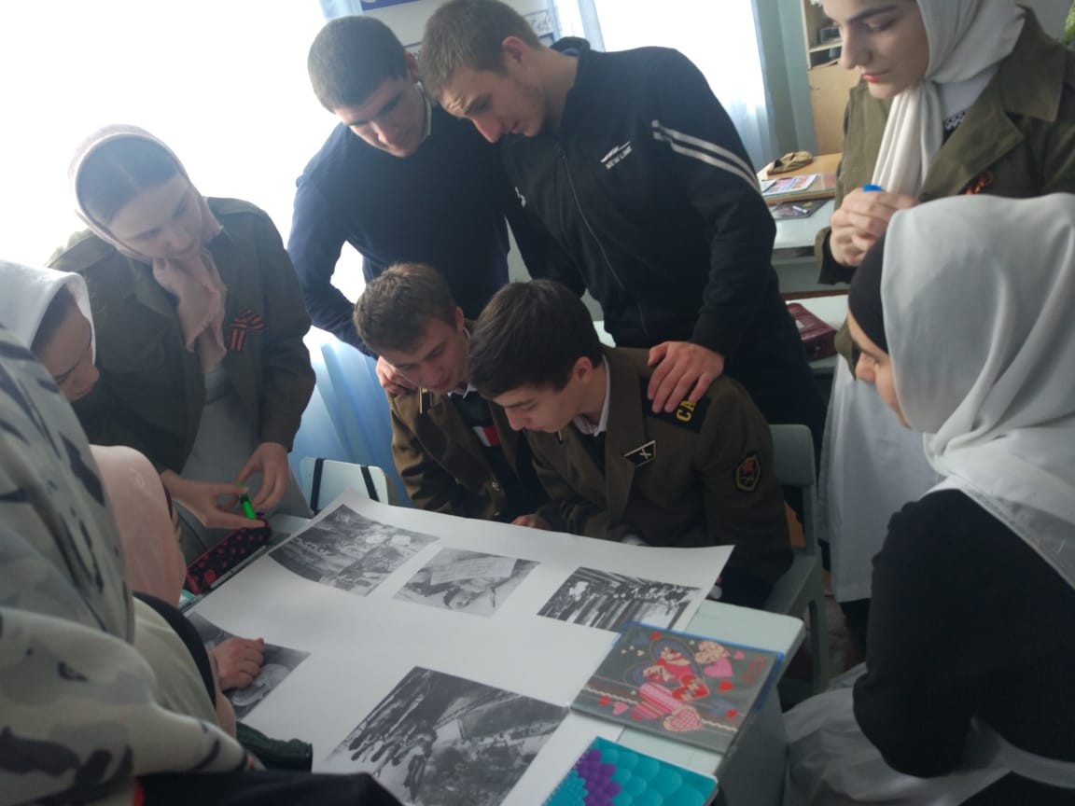

С 10 по 17 февраля проведены Уроки Мужества «900 блокадных дней Ленинграда»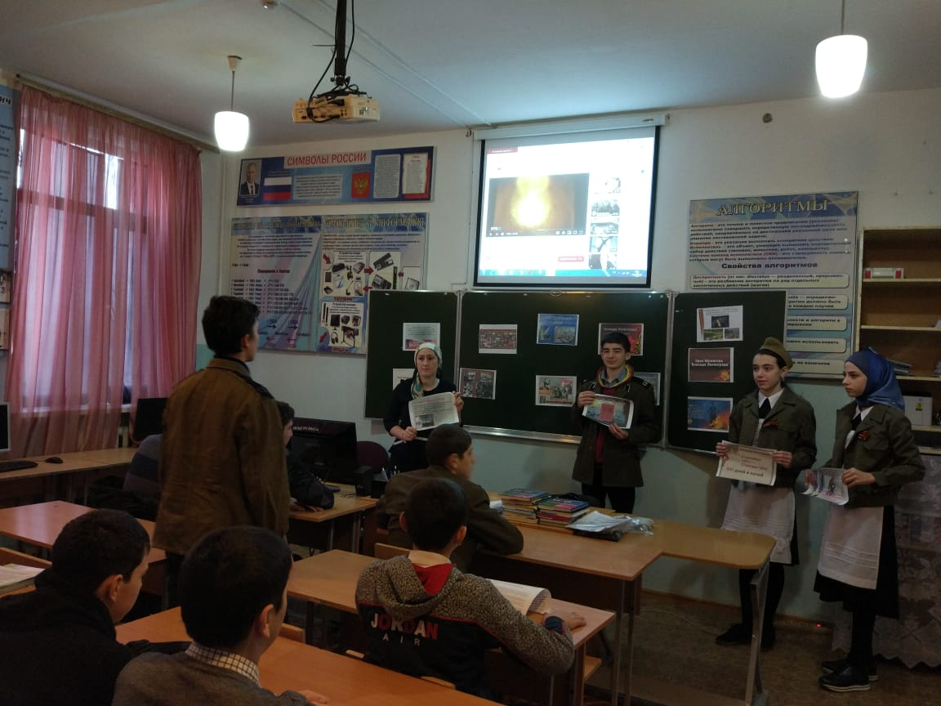, охвачено 120 учащихся 7-8 классов.

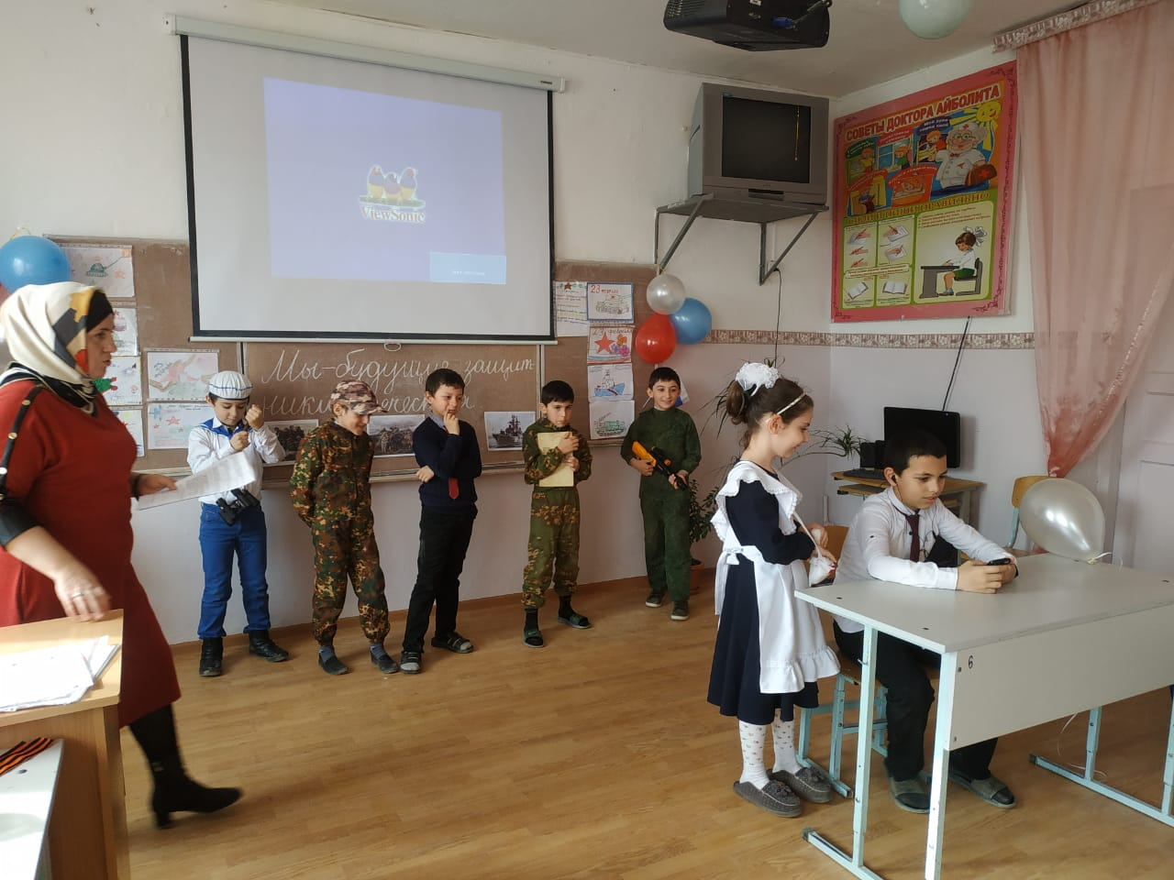22 февраля в 1- 11 классах проведены Единые классные часы, посвященные Дню Защитника Отечества, охвачено 900 учащихся. Были приглашены родители.

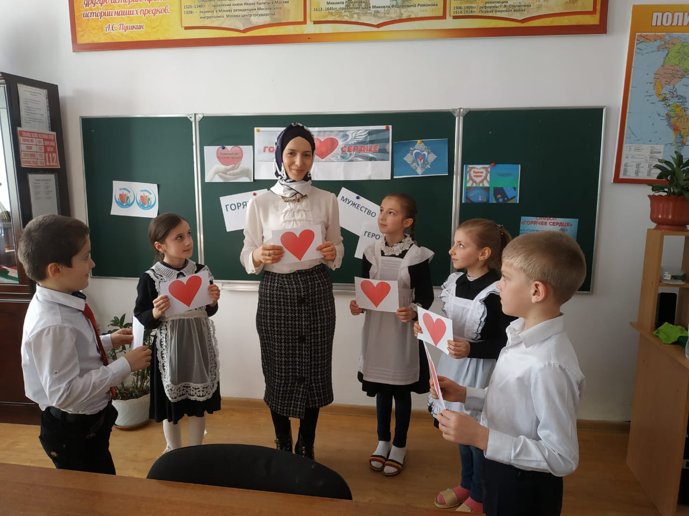

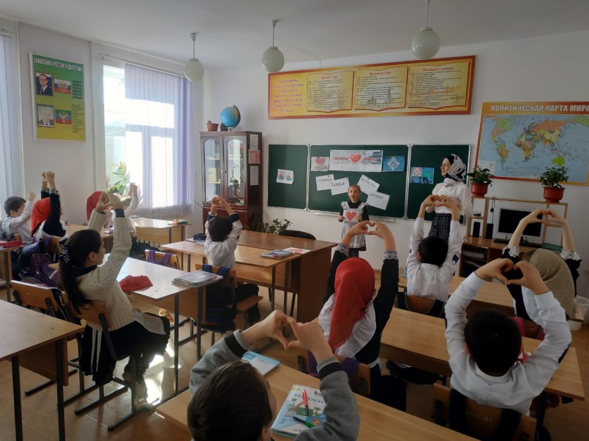28 февраля проведены единые классные часы «Горячее сердце» во 2- 9 классах , охвачено 100 учащихся.